Задание  1. По фронтальному разрезу и габаритам вида сверху выполнить чертеж предмета, включающий виды сверху и слева.  2. Выполнить прямоугольной изометрию предмета с вырезом ¼ части | Задание  1. По фронтальному разрезу и габаритам вида сверху выполнить чертеж предмета, включающий виды сверху и слева.  2. Выполнить прямоугольной изометрию предмета с вырезом ¼ части
Варианы №1 | Варианы №2
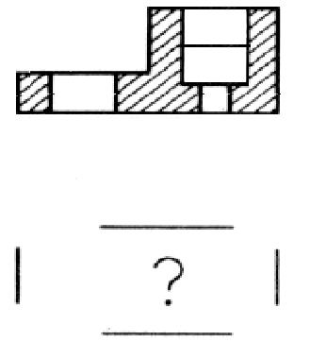. | 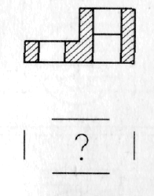

Задание  1. По фронтальному разрезу и габаритам вида сверху выполнить чертеж предмета, включающий виды сверху и слева.  2. Выполнить прямоугольной изометрию предмета с вырезом ¼ части | Задание  1. По фронтальному разрезу и габаритам вида сверху выполнить чертеж предмета, включающий виды сверху и слева.  2. Выполнить прямоугольной изометрию предмета с вырезом ¼ части
Варианы №3 | Варианы №4
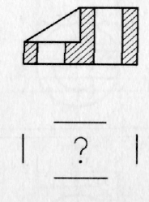 | 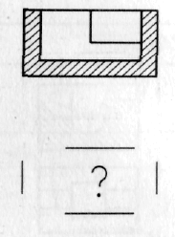

Задание  1. По фронтальному разрезу и габаритам вида сверху выполнить чертеж предмета, включающий виды сверху и слева.  2. Выполнить прямоугольной изометрию предмета с вырезом ¼ части | Задание  1. По фронтальному разрезу и габаритам вида сверху выполнить чертеж предмета, включающий виды сверху и слева.  2. Выполнить прямоугольной изометрию предмета с вырезом ¼ части
Варианы №5 | Варианы №6
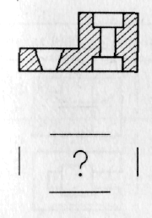 | 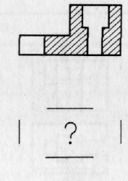

Задание  1. По фронтальному разрезу и габаритам вида сверху выполнить чертеж предмета, включающий виды сверху и слева.  2. Выполнить прямоугольной изометрию предмета с вырезом ¼ части | Задание  1. По фронтальному разрезу и габаритам вида сверху выполнить чертеж предмета, включающий виды сверху и слева.  2. Выполнить прямоугольной изометрию предмета с вырезом ¼ части
Варианы №7 | Варианы №8
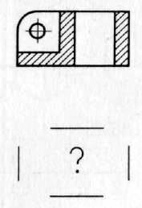 | 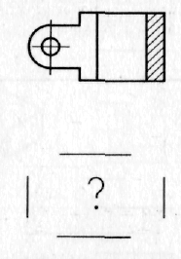

Задание  1. По фронтальному разрезу и габаритам вида сверху выполнить чертеж предмета, включающий виды сверху и слева.  2. Выполнить прямоугольной изометрию предмета с вырезом ¼ части | Задание  1. По фронтальному разрезу и габаритам вида сверху выполнить чертеж предмета, включающий виды сверху и слева.  2. Выполнить прямоугольной изометрию предмета с вырезом ¼ части
Варианы №9 | Варианы №10
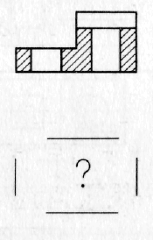 | 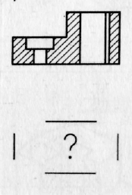

Задание  1. По фронтальному разрезу и габаритам вида сверху выполнить чертеж предмета, включающий виды сверху и слева.  2. Выполнить прямоугольной изометрию предмета с вырезом ¼ части | Задание  1. По фронтальному разрезу и габаритам вида сверху выполнить чертеж предмета, включающий виды сверху и слева.  2. Выполнить прямоугольной изометрию предмета с вырезом ¼ части
Варианы №11 | Варианы №12
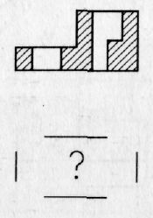 | 